- План схема образовательного учреждения.
Район расположения МОУДО «ЦДОД», пути движения транспортных средств и детей /обучающихся/.

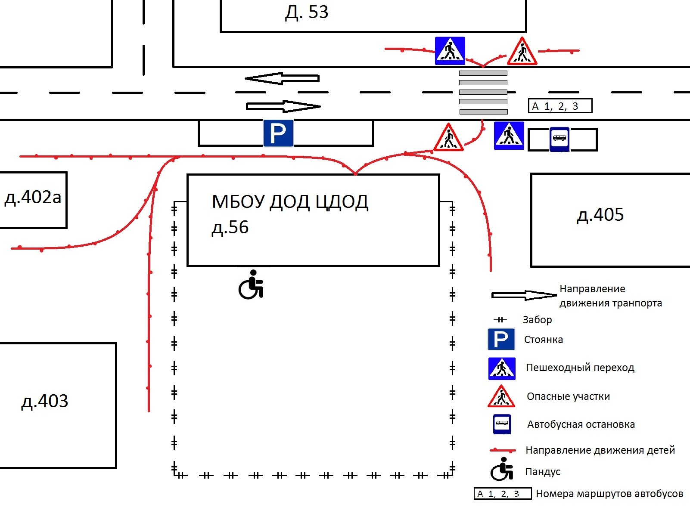

2.Схема организация дорожного движения в непосредственной близости образовательного учреждения с размещением соответствующих технических средств организации дорожного движения, маршрутов движения детей и расположения парковочных мест.

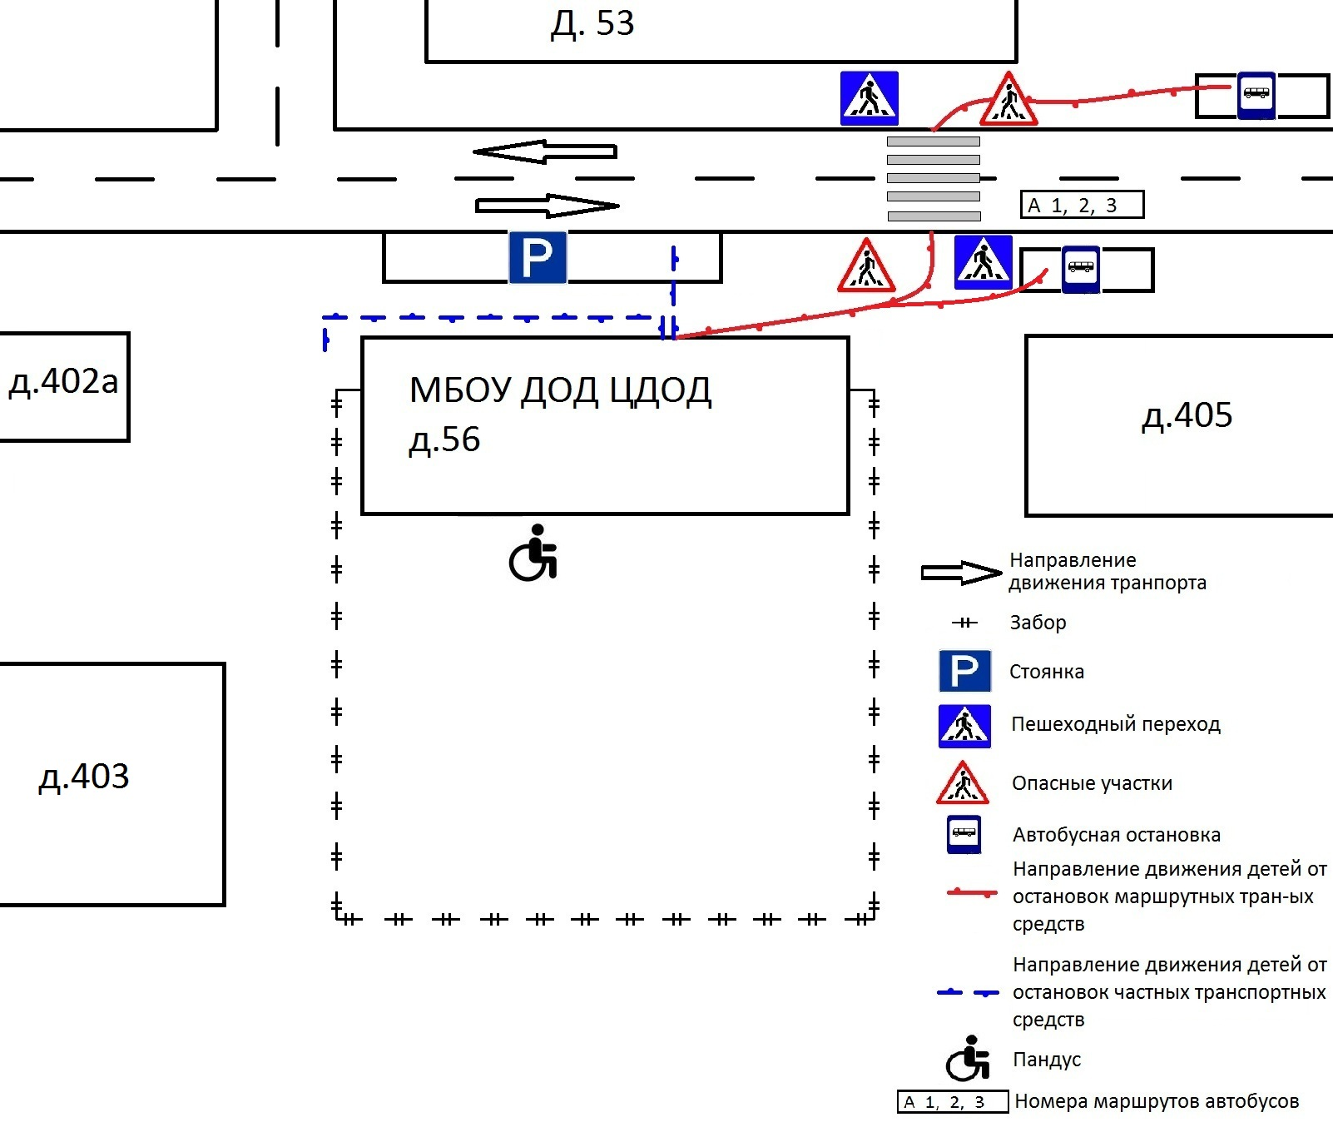

3. Маршруты движения организованных групп детей от образовательного учреждения к спортивному оздоровительному комплексу, стадиону, парку.

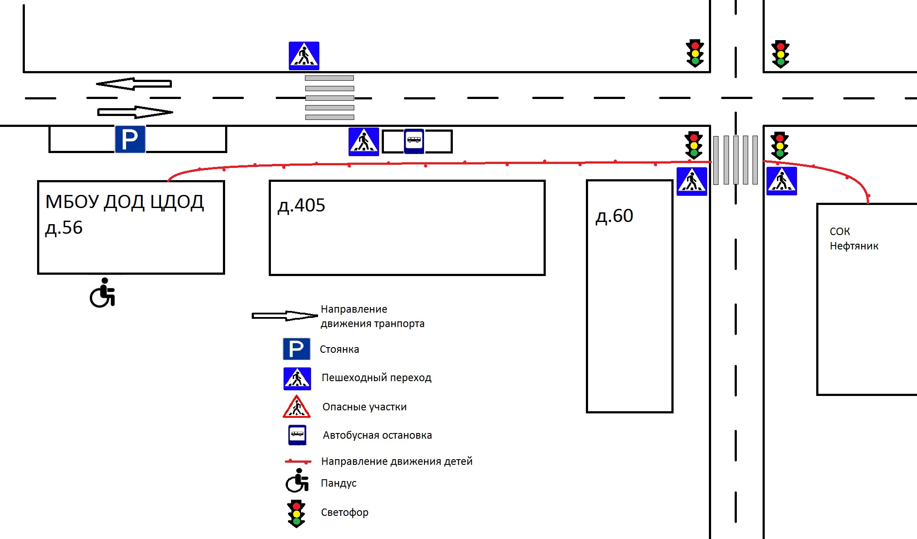

4. Пути движения средств к местам разгрузки/погрузки рекомендуемые безопасные пути передвижения детей по территории МОУДО «ЦДОД»

